ورقة تعليمات لفعاليات رمي الكرة

- في الفعالية الاتية سنقوم بتوزيع تلاميذ الصف التاسع الى اربع مجموعات بحيث تقوم كل مجموعة بتنفيذ فعالية واحدة. يتم ادخال نتائج كل تجربة الى برنامج Fit2Go كنقاط على هيئة المحاور. يحاول التلاميذ ايجاد دالة تربيعية او خطية ، من خلال برنامج Fit2Go ، يمر رسمها البياني في جميع النقاط. عند انتهاء الفعاليات يعود التلاميذ للصف ويبدأ النقاش حول الدوال التي وجدتها كل مجموهة ومدى ملاءمة هذه الدوال لوصف ظاهرة رمي الكرة المناسبة.
- تقوم المعلمة بتقسيم الصف التاسع إلى أربع مجموعات بحيث يكون في كل مجموعة 10 تلاميذ .
- يتم تقسيم الأدوار التالية بين أعضاء المجموعة وفق الاتفاق بينهم:
 | الدور | اسم التلميذ
1 | تصوير صور ثابتة
2 | تصوير فيديو
3 | رمي الكرة
4 | توقيت1
5 | توقيت2
6 | توقيت3
7 | تسجيل النتائج في الجدول المرافق
8 | إدخال المعطيات من الجدول إلى المدلت Fit2Go
9 | مراقبة وإعطاء ملاحظات
10 | مساعد لحالات غير متوقعة
فعاليات رمي كرة باستخدام المدلت Fit2Go

نريد أن نستخدم المدلت Fit2Go لنفحص نوع العلاقات التي سنسجلها خلال الفعاليات التي سنقوم بتنفيذها.

- فعالية رمي الكرة على أرض مستوية:

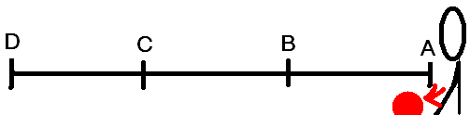
  - نسجل نتائج التجربة في الجدول التالي:
الزمن بأعشار الثانية | المسافة بالأمتار
 | 0
 | 10
 | 20
 | 30

  - نقوم بإعادة التجربة مرة أخرى ونسجل المعطيات في الجدول التالي:
الزمن بأعشار الثانية | المسافة بالأمتار
 | 0
 | 10
 | 20
 | 30

  - نعيّن المعطيات على هيئة محاور بمساعدة المدلت Fit 2 Go ونفحص نوع العلاقة : _______________________________________________

- فعالية رمي الكرة إلى الأعلى:
يمكننا أن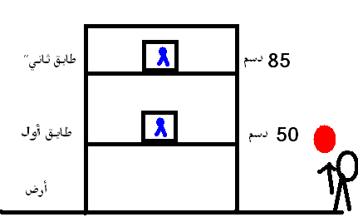 نستغني عن الجدول وندخل المعطيات
  - نسجل نتائج التجربة في الجدول التالي:
الزمن بأعشار الثانية | الارتفاع بالدسم
 | 0 – (أرض)
 | 50 – (طابق أول)
 | 85 – (طابق ثاني)
 | 50 – (طابق أول)
 | 0 – (أرض)

  - نقوم بإعادة التجربة مرة أخرى ونسجل المعطيات في الجدول التالي:
الزمن بأعشار الثانية | الارتفاع بالدسم
 | 0 – (أرض)
 | 50 – (طابق أول)
 | 85 – (طابق ثاني)
 | 50 – (طابق أول)
 | 0 – (أرض)

  - نعيّن المعطيات على هيئة محاور بمساعدة المدلت Fit 2 Go ونفحص نوع العلاقة: _____________________________________________

- فعالية رمي الكرة على سطح مائل إلى الأسفل:
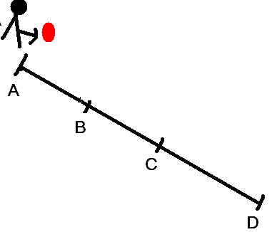
  - نسجل نتائج التجربة في الجدول التالي:
الزمن بأعشار الثانية | المسافة بالأمتار
 | 0
 | 10
 | 20
 | 30

  - نقوم بإعادة التجربة مرة أخرى ونسجل المعطيات في الجدول التالي:
الزمن بأعشار الثانية | المسافة بالأمتار
 | 0
 | 10
 | 20
 | 30

  - نعيّن المعطيات على هيئة محاور بمساعدة المدلت Fit 2 Go ونفحص نوع العلاقة: _____________________________________________

- ملاحظة فعالية رمي الكرة على سطح مائل إلى الأعلى:
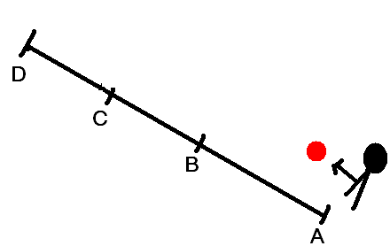
  - نسجل نتائج التجربة في الجدول التالي:
الزمن بأعشار الثانية | المسافة بالأمتار
 | 0
 | 10
 | 20
 | 30

  - نقوم بإعادة التجربة مرة أخرى ونسجل المعطيات في الجدول التالي:
الزمن بأعشار الثانية | المسافة بالأمتار
 | 0
 | 10
 | 20
 | 30

  - نعيّن المعطيات على هيئة محاور بمساعدة المدلت Fit 2 Go ونفحص نوع العلاقة: _____________________________________________

